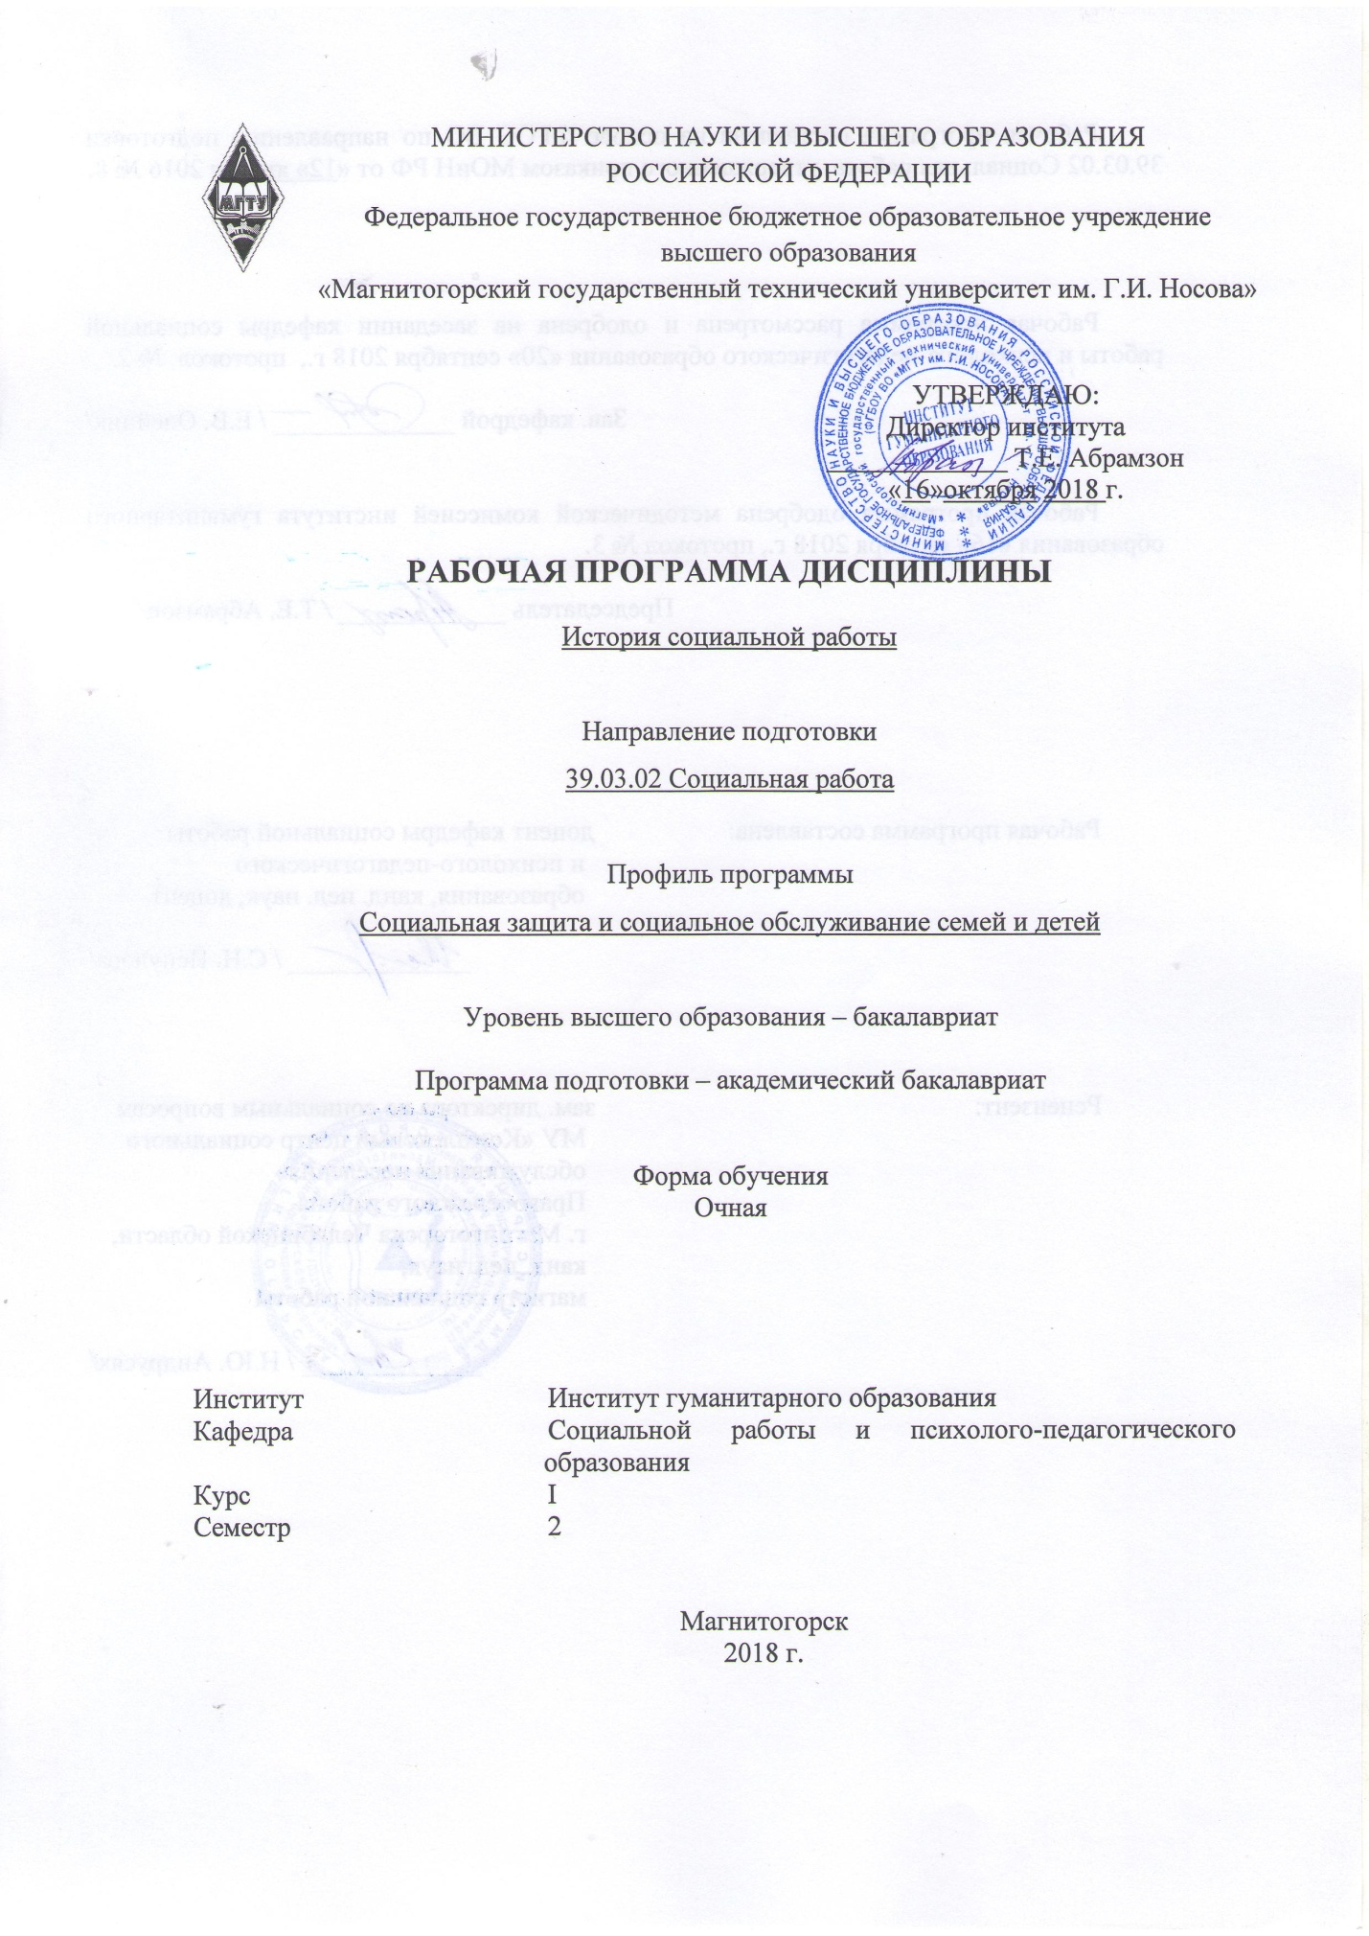

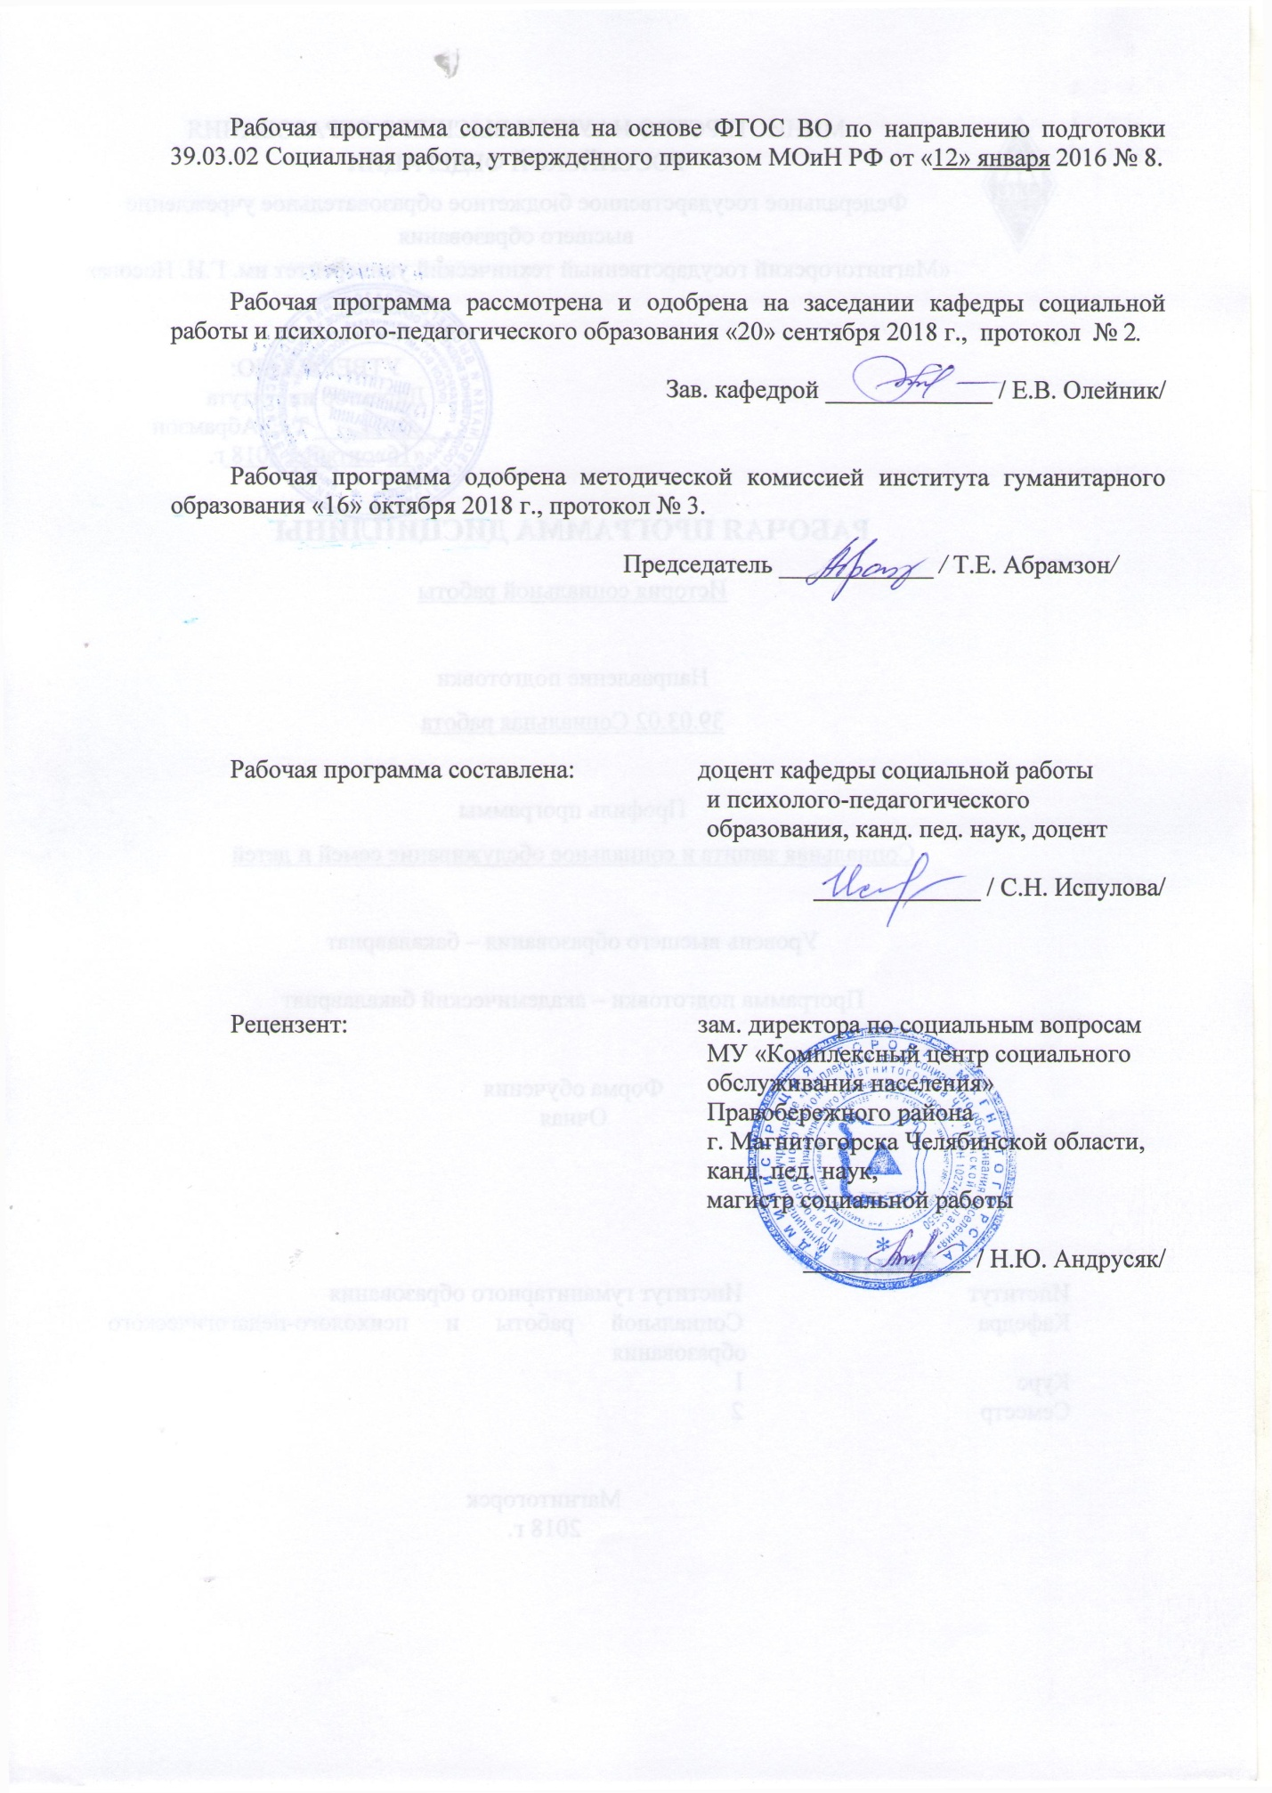

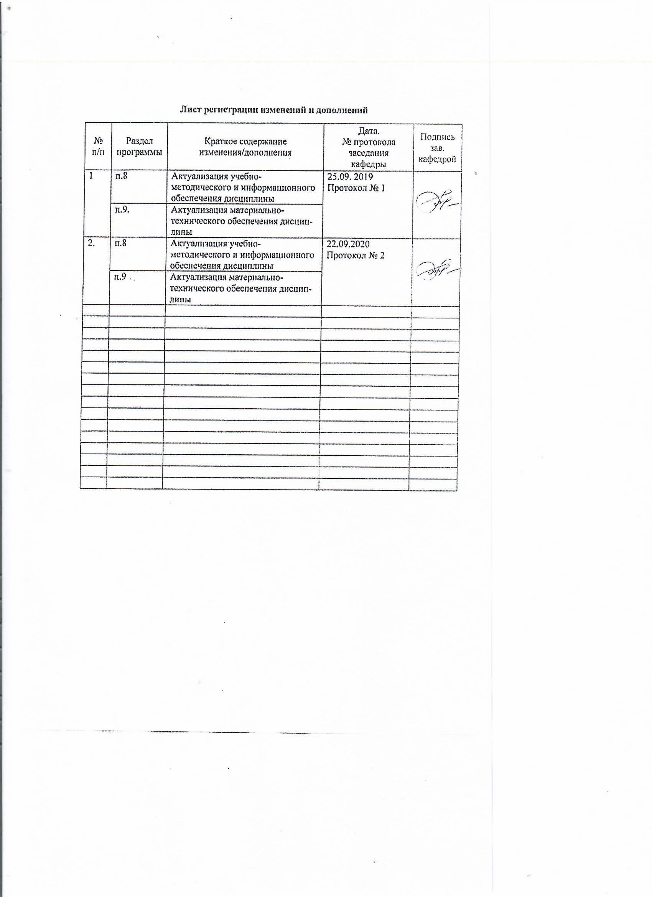

# **1 Цели освоения дисциплины**

Целью освоения дисциплины «История социальной работы» является формирование системных представлений у обучающихся о путях развития основных исторических форм, моделей, институтов социальной помощи и поддержки в России и мировой цивилизации.

# 2 Место дисциплины в структуре образовательной программы подготовки бакалавра

Дисциплина «История социальной работы» входит в вариативную часть блока 1 образовательной программы.

Для изучения дисциплины необходимы знания, умения, владения, сформированные в результате изучения дисциплин

«Введение в профессию», «Социология», «Концепция современного естествознания», «Технология проведения деловых переговоров», «Социология коммуникаций», «Организация социально-культурной деятельности в учреждениях социальной службы».

Знания, умения, владения, полученные при изучении данной дисциплины будут необходимы при изучении дисциплин «Основы социального государства», «Теория социальной работы», «Социальные технологии и технологии социальной работы», «Профессионально-этические основы социальной работы», «Управление в социальной работе», «Деятельность негосударственных организаций в социальной поддержке семьи и детей» и других

# 3 Компетенции обучающегося, формируемые в результате освоения дисциплины и планируемые результаты обучения

В результате освоения дисциплины «История социальной работы» обучающийся должен обладать следующими компетенциями:

| Структурный  элемент  компетенции | | Планируемые результаты обучения | |
| --- | --- | --- | --- |
| **ОПК-5- способностью учитывать в профессиональной деятельности специфику и современное сочетание глобального, национального и регионального, особенности этнокультурного развития своей страны и социокультурного пространства, поведения различных национально-этнических, половозрастных и социально-классовых групп, а также инфраструктуру обеспечения социального благополучия граждан** | |
| Знать | специфику и современное сочетание глобального, национального и регионального, особенности этнокультурного развития своей страны и социокультурного пространства, поведения различных национально-этнических, половозрастных и социальноклассовых групп, а также инфраструктуру обеспечения социального благополучия граждан |
| Уметь | учитывать в профессиональной деятельности специфику и современное сочетание глобального, национального и регионального, особенности этнокультурного развития своей страны и социокультурного пространства, поведения различных национально-этнических, половозрастных и социальноклассовых групп |
| Владеть | способностью учитывать специфику и современное сочетание глобального, национального и регионального, особенности этнокультурного развития своей страны и социокультурного пространства, поведения различных национально-этнических, половозрастных и социальноклассовых групп |
| **ПК-2 - способностью к выбору, разработке и эффективной реализации социальных технологий и технологий социальной работы, направленных на обеспечение прав человека в сфере социальной защиты** | |
| Знать | теории социальных технологий и технологий социальной работы, направленных на обеспечение прав человека в сфере социальной защиты |
| Уметь | разрабатывать и применять социальные технологии и технологии социальной работы,  обосновывать выбор, разработку и эффективную реализацию социальных технологий и технологий социальной работы, направленных на обеспечение прав человека в сфере социальной защиты |
| Владеть | опытом разработки и эффективной реализации социальных технологий и технологий социальной работы, направленных на обеспечение прав человека в сфере социальной защиты |

# **4 Структура и содержание дисциплины *(для очной формы обучения)***

Общая трудоемкость дисциплины составляет 3 единицы 108 часов:

– контактная работа – 51,95 часа;

– аудиторная работа – 51 часа;

– внеаудиторная работа – 0,95 часа;

– самостоятельная работа – 56,05 часа;

– зачет с оценкой во 2 семестре.

| Раздел/ тема  дисциплины | Семестр 4 | Аудиторная  контактная работа  (в акад. часах) | | | Самостоятельная работа (в акад. часах) | Вид самостоятельной  работы | Форма текущего контроля успеваемости и  промежуточной аттестации | Код и структурный  элемент  компетенции |
| --- | --- | --- | --- | --- | --- | --- | --- | --- |
| лекции | лаборат.  занятия | практич. занятия |
| **1. Раздел**  **Теоретические проблемы истории социальной работы** | 2 | **2** | **7** | 16 | 17 | самостоятельное изучение лекционного материала и материала учебников, подготовка к практическим занятиям, текущему контролю |  | ОПК-5-з,у,в, ПК-2-з,у,в |
| 1.1. Тема  Введение в курс «История социальной работы» | 2 | 2 | 1 | 4 | 4 | самостоятельное изучение лекционного материала и материала учебников, подготовка к практическим занятиям, текущему контролю и тестированию. | дом. задание; опрос; тестирование | ОПК-5-з,у,в, ПК-2-з,у,в |
| 1.2. Тема  Этапы становления и основные модели социальной работы | 2 | 2 | 2 | 4 | 4 | самостоятельное изучение лекционного материала и материала учебников, подготовка к практическим занятиям, текущему контролю и т.д. Разработка презентации | презентация | ОПК-5-з,у,в, ПК-2-з,у,в |
| 1.3. Тема  Проблемы периодизации истории социальной работы в России и за рубежом в разные периоды развития человечества | 2 | 2 | 2 | 4 | 4 | Подготовка к практическому занятию  Работа с электронными библиотеками, разработка программы | разработка и защита программ | ОПК-5-з,у,в, ПК-2-з,у,в |
| 1.4. Тема  Основные тенденции и проблемы развития социальной работы в России и за рубежом в контексте исторического опыта | 2 | 2 | 2 | 4 | 5 | самостоятельное изучение лекционного материала и материала учебников, подготовка к практическим занятиям, текущему контролю | дом. задание; опрос; доклады; | ОПК-5-з,у,в, ПК-2-з,у,в |
| **Итого по разделу** | **2** | **2** | **7** | **16** | **17** | Подготовка к практическому занятию  Поиск дополнительной информации по теме. Подготовка доклада, разработка программы | дом. задание; опрос; доклады; разработка и защита программ, презентация, дискуссия, | ОПК-5-з,у,в, ПК-2-з,у,в |
| **2. Раздел**  **Историческая практика социальной работы в России и мировом пространстве** | **2** | **10** | 10 | 25 | **2** | самостоятельное изучение лекционного материала и материала учебников, подготовка к практическим занятиям, текущему контролю |  | ОПК-5-з,у,в, ПК-2-з,у,в |
| 2.1. Тема  Архаические формы помощи и поддержки | 2 | 2 | 2 | 5 | 2 | Подготовка к практическому занятию  Подготовка доклада | дом. задание; опрос; доклады; | ОПК-5-з,у,в, ПК-2-з,у,в |
| 2.2. Тема  Княжеская и церковно-монастырская помощь и поддержка в X-XIV, XIV-ХVII веках | 2 | 2 | 2 | 5 | 2 | Подготовка к практическому занятию.  Поиск дополнительной информации по теме, разработка презентации. Подготовка к тестированию. | презентация, дискуссия, тестирование | ОПК-5-з,у,в, ПК-2-з,у,в |
| 2.3. Тема  Общественно-государственная помощь в ХVII-ХIХ веках | 2 | 2 | 2 | 5 | 2 | Подготовка к практическому занятию  Работа с электронными библиотеками | Выступление на семинаре, тестирование | ОПК-5-з,у,в, ПК-2-з,у,в |
| 2.4. Тема  Общественное и частное призрение в.п. XIX - н. XX вв. | 2 | 2 | 2 | 5 | 2 | самостоятельное изучение лекционного материала и материала учебников, подготовка к практическим занятиям, текущему контролю | Выступление на семинаре, доклад | ОПК-5-з,у,в, ПК-2-з,у,в |
| 2.5. Тема  Оформление практики социального обеспечения и социальной работы в системе социальных служб в XX веке | 2 | 2 | 2 | 5 | 2 | самостоятельное изучение лекционного материала и материала учебников, подготовка к практическим занятиям, текущему контролю и т.д. Разработка презентации. Подготовка к контрольной работе. | Выступление на семинаре, тестирование, доклад | ОПК-5-з,у,в, ПК-2-з,у,в |
| **Итого по разделу** | **2** | **10** | **10** | **25** | **2** | самостоятельное изучение лекционного материала и материала учебников, подготовка к практическим занятиям, текущему контролю и т.д. Разработка презентации. Подготовка к контрольной работе. | опрос, доклады контрольная работа, презентация |  |
| **3. Раздел**  **Современный опыт социальной работы** | **2** |  | **8** | **14,05** | **2** | самостоятельное изучение лекционного материала и материала учебников, подготовка к практическим занятиям |  | ОПК-5-з,у,в, ПК-2-з,у,в |
| 3.1. Тема  Социальная работа как феномен современного мира | 2 | - | 4 | 6 | 2 | самостоятельное изучение лекционного материала и материала учебников, подготовка к практическим занятиям | Выступление на семинаре, контрольная работа, разработка рекламного проекта, отображающего историю и современное состояние социальной службы города. | ОПК-5-з,у,в, ПК-2-з,у,в |
| 3.2.Тема  Международный опыт социальной работы XX века | 2 | - | 4 | 8,05 | 2 | самостоятельное изучение лекционного материала и материала учебников, подготовка к практическим занятиям | Выступление на семинаре, разработка программы мероприятия для старшеклассников по истории социальной работы. | ОПК-5-з,у,в, ПК-2-з,у,в |
| **Итого по разделу** | **2** | **-** | **8** | **12** | **2** | самостоятельное изучение лекционного материала и материала учебников, подготовка к практическим занятиям | Зачет с оценкой | ОПК-5-з,у,в, ПК-2-з,у,в |
| **Итого в семестре** | **2** | **17** | **34** | **56,05** | **2** |  | Зачет с оценкой |  |
| **Итого по дисциплине** | **2** | **17** | **34** | **56,05** | **2** |  | Зачет с оценкой |  |

# 5 Образовательные и информационные технологии

В образовательном процессе используются: традиционные образовательные технологии (семинарские занятия), проблемное обучение (решение ситуационных проблемных задач), интерактивные технологии (групповая дискуссия), информационно-коммуникационные технологии (просмотр видеофильмов, практическое занятие в форме презентации).

Информационные технологии: использование мультимедийных учебников; проведение электронных презентаций.

# 6 Учебно-методическое обеспечение самостоятельной работы обучающихся

В качестве основных средств текущего контроля используется тестирование. В качестве дополнительной формы текущего контроля предлагаются аудиторные и внеаудиторные письменные задания (самостоятельные и контрольные работы). Для оценки самостоятельной работы предлагается использовать учебно-методическое обеспечение в электронном и бумажном виде.

Тематика заданий для самостоятельной работы соответствует содержанию разделов дисциплины и относящихся к ним тем. Освоение материала контролируется в процессе проведения лекционных и практических занятий. Контрольные вопросы и задания для проведения текущего контроля выбираются исходя из содержания разделов и относящихся к ним тем. Выполнение домашнего задания обеспечивает непрерывный контроль за процессом усвоения учебного материала каждого обучающегося, своевременное выявление и устранение отставаний и ошибок.

Аттестация по итогам освоения дисциплины: экзамен.

Материалы для проверки знаний

***Перечень тем для подготовки к семинарским занятиям:***

**1. Раздел Теоретические проблемы истории социальной работы.**

Тема 1.1. Введение в курс «История социальной работы».

1. Предмет дисциплины «История социальной работы».

2. Цели и задачи, особенности курса.

3. Требования ФГОС ВПО по курсу «История социальной работы

4. Основные категории Истории социальной работы

Тема 1.2. Этапы становления и основные модели социальной работы.

1. Этапы становления социальной помощи в России.

2. Этапы становления социальной помощи в Европе, Северной Америке.

3. Доминирующие исторические формы помощи в России и Европе.

4. Основные исторические модели социальной помощи в России, Европе, США и др. странах.

Тема 1.3. Проблемы периодизации истории социальной работы в России и за рубежом в разные периоды развития человечества.

1. Основные подходы к выделению периодов в истории социальной работы.

2. Периодизация истории социальной работы в России.

3. Периодизация истории социальной работы зарубежных стран.

Тема 1.4. Основные тенденции и проблемы развития социальной работы в России и за рубежом в контексте исторического опыта.

1. Гуманистические обычаи и традиции как предпосылки появления помощи.

2. Формы помощи нуждающимся в античном мире.

3. Средневековая система помощи нуждающимся.

4. Оформление институциональной помощи.

5. Развитие «закрытой» и «открытой» систем помощи.

**2. Раздел Историческая практика социальной работы в России и мировом пространстве.**

Тема 2.1. Архаические формы помощи и поддержки.

1. Особенности помощи и взаимопомощи в древнейших славянских общинах.

2. Культовые формы помощи в древнейших славянских общинах.

3. Общинно-родовые формы помощи в древнейших славянских общинах.

4. Хозяйственные формы помощи в древнейших славянских общинах.

5. Особенности помощи в Западной цивилизации.

6. Основные виды помощи в Древней Греции и Древнем Риме.

Тема 2.2. Княжеская и церковно-монастырская помощь и поддержка в X-XIV, XIV-ХVII веках.

1. Социально-культурные предпосылки развития благотворительной практики.

2. Развитие княжеской благотворительности.

3. Церковно-монастырские формы помощи.

4. Оформление государственных подходов к призрению нуждающихся.

Тема 2.3. Общественно-государственная помощь в ХVII-ХIХ веках.

1. Становление системы общественного призрения при Петре I.

2. Развитие системы общественного призрения в эпоху Екатерины II.

3. Европейская государственная практика помощи нуждающимся.

4. Североамериканская практика защиты нуждающихся*.*

Тема 2.4. Общественное и частное призрение в.п. XIX - н. XX вв.

1. Реформирование системы общественного призрения в период либеральных преобразований.

2. Социальная деятельность местных и городских органов самоуправления.

3. Благотворительные общества и организации.

4. Частная благотворительность и меценатство в России к. XIX – н. XX вв.

5. Развитие частного и государственного страхования и обеспечения в Европе и США.

6. Становление школ профессиональной подготовки добровольных благотворителей в Европе и США.

Тема 2.5. Оформление практики социального обеспечения и социальной работы в системе социальных служб в XX веке.

1. Становление системы социального страхования и социального обеспечения после революции и в период НЭПа.

2. Особенности социального обеспечения в СССР в 30–80-е годы.

3. Особенности развития профессиональной социальной работы в Европе в ХХ веке.

4. Североамериканская профессиональная социальная работа.

**3. Раздел Современный опыт социальной работы.**

Тема 3.1Социальная работа как феномен современного мира.

1. Социальная работа и процессы глобализации. Значение социальной работы в современном цивилизованном обществе.

2. Актуальные проблемы социальной работы наших дней.

3. Развитие социальной работы в России в новейший период.

4. Современные формы социальной работы с населением за рубежом.

Тема 3.2. Международный опыт социальной работы XX века.

1. Международно-правовые нормы социальной работы.

2. Особенности развития отечественной и зарубежной практики социальной работы.

3. Международные стандарты подготовки специалистов в области социальной работы.

*Методические рекомендации для подготовки к семинару*

При подготовке к семинару студент должен придерживаться следующего порядка:

– четко уяснить тему, цель работы, внимательно прочитать, продумать предложенный преподавателем план к изучаемой теме, осмыслить содержание каждого вопроса плана;

– внимательно изучить указанную основную и дополнительную литературу, затем найти ее в фонде библиотеки или в читальном зале;

– после этого проработать конспект лекции, определить, какие вопросы получили детальное рассмотрение, а какие затронуты обзорно или вообще не нашли отражение в тексте лекции;

– просмотреть материал учебника, обратив особое внимание на изучение вопросов, которые составят предмет рассмотрения на семинаре; основные положения, раскрытые в учебнике, записать в свои рабочие тетради;

– после этого необходимо приступить к работе с текстом источника. По каждому вопросу подобрать фактический текстовой историко-педагогический материал, иллюстрирующий определенные теоретические положения, взятые из текста лекции, учебника или самостоятельно выделенные студентом;

– на основе осмысления материала всех изученных источников по теме продумать логику ответа по каждому вопросу плана, сделав соответствующие записи в рабочих тетрадях;

– записать вопросы, отметив отдельные места текста источника, которые вызвали затруднения, чтобы выяснить их на семинарском занятии.

Для того чтобы избежать трудностей при ответах на вопросы к семинару, рекомендуем изучить дополнительную литературу по дисциплине, владеть терминами, предлагаемыми в глоссарии, строить ответ по следующей схеме:

1. Тезис

2. Доказательства (привести различные точки зрения ученых, выразить свое отношение к проблеме)

3. Выводы

***Примерные темы докладов и контрольных работ***

1. Российская благотворительность: история и современность

2. Деятельность благотворительных организаций в дореволюционной России

3. Российские благотворители и меценаты. (Рассмотреть на выбор жизнь и деятельность 2-3 благотворителей)

4. Особенности советской системы социального обеспечения

5. Социальная поддержка эваконаселения в тылу (на примере г. Магнитогорск)

6. Деятельность религиозных организаций в период Великой отечественной войны

7. Благотворительные организации современной России

8. Особенности соверменной системы социальной защиты населения

9. Международные благотворительные организации

10. Деятельность межправительственных организаций по социальной поддержке населения.

*Методические рекомендации по подготовке доклада*

При подготовке доклада сначала изложите теоретические аспекты выбранной проблемы, затем рассмотрите практический опыт. Особое внимание обратите на:

1) особенности исторических форм социальной работы

2) отечественный и зарубежный опыт социальной работы в разные исторические периоды

3) возможность применимости отдельных форм и методов работы в современных российских условиях.

Доклад оформить в письменном виде и в виде презентации.

***Примерный перечень тем и заданий для подготовки к зачету:***

1. Периодизация истории социальной работы. Исторические модели социальной помощи в России.

2. Основные формы помощи и взаимопомощи в древнейших славянских общинах.

3. История развития детского призрения в России.

4. Особенности призрения нищих на Руси.

5. Борьба Петра Великого с профессиональным нищенством.

6. Княжеские виды благотворительности на Руси (X-XIII вв.).

7. Церковно-монастырские формы помощи (X-XIII вв.).

8. Развитие монастырской системы помощи и поддержки нуждающихся в XIV-XVII веках.

9. Основные мероприятия по организации общественного призрения, проводимые Петром I.

10. Формирование системы общественного призрения при Екатерине II.

11. Основные направления социальной деятельности земских органов самоуправления.

12. Социальная деятельность городских органов самоуправления

13. Первые законодательные меры правительства по облегчению социального положения рабочих во 2-ой половине XVII – 1-й половине XIX в.

14. Социальное страхование рабочих во 2-ой половине XIX – начале XX в. и его ограниченность.

15. Трудовая помощь в области государственного призрения.

16. Социальная защита военнослужащих.

17. Социальная поддержка женщин.

18. Особенности социальной поддержки нуждающихся в послереволюционный период и в период НЭПа.

19. Социальное обеспечение в 30-80 годы XX в.

20. Благотворительная деятельность религиозных организаций.

21. Благотворительные общества, учреждения и организации России.

22. Частная благотворительность и меценатство в России.

23. Западная и отечественная парадигмы социальной работы: сходство и различия.

***Практические задания***

Дайте сравнительную характеристику одного из периодов (на выбор преподавателя) отечественного и зарубежного исторического опыта социальной работы с позиций:

– объектов и субъектов социальной работы,

– развития законодательной базы социальной работы,

– источников финансирования социальной помощи,

– форм социальной помощи.

Составьте таблицу, позволяющую сравнить основные этапы развития социальной работы и их особенности.

Составить программу досугого мероприятия для старшеклассников школы по истории социальной работы.

Разработайте рекламный проект, отображающий историю и современное состояние социальной службы города.

*Методические рекомендации для подготовки к зачету*

При подготовке к зачету особое внимание следует обратить на следующие моменты:

– ознакомиться с вопросником к зачету, выявить вопросы, по которым недостаточно материала.

– внимательно изучить конспекты лекций и содержание записей, сделанных на практических занятиях.

– ознакомиться со списком рекомендуемой обязательной и дополнительной литературы по каждой теме.

– изучить материал по учебным пособиям.

# 7 Оценочные средства для проведения промежуточной аттестации

| Структурный элемент  компетенции | Планируемые результаты обучения | Оценочные средства |
| --- | --- | --- |
| **ОПК-5 – способностью учитывать в профессиональной деятельности специфику и современное сочетание глобального, национального и регионального, особенности этнокультурного развития своей страны и социокультурного пространства, поведения различных национально-этнических, половозрастных и социально-классовых групп, а также инфраструктуру обеспечения социального благополучия граждан** | | |
| Знать | специфику и современное сочетание глобального, национального и регионального, особенности этнокультурного развития своей страны и социокультурного пространства, поведения различных национально-этнических, половозрастных и социальноклассовых групп, а также инфраструктуру обеспечения социального благополучия граждан | 1.Составьте таблицу, позволяющую сравнить основные этапы развития социальной работы и их особенности.  2. Примерные вопросы для подготовки к зачету  1.Периодизация истории социальной работы. Исторические модели социальной помощи в России.  2. Основные формы помощи и взаимопомощи в древнейших славянских общинах.  3. История развития детского призрения в России.  4. Особенности призрения нищих на Руси.  5. Борьба Петра Великого с профессиональным нищенством.  6. Княжеские виды благотворительности на Руси (X-XIII вв.).  7. Церковно-монастырские формы помощи (X-XIII вв.).   1. Тест   1. Что включает понятие «социальная работа»?  1. Работа по определению социальной структуры общества.  2. Работа по достижению практических целей в сфере обслуживания.  3. Вид деятельности людей и организаций по оказанию помощи нуждающимся группам населения.  4. Оказание помощи государству в обеспечении малоимущих.  2. Язычество  1. Дохристианская система аграрных культов и семейно-родовых обрядов древних славян. 2. Система коллективной защиты древних славян.  3. Общественно-бытовые отношения у славян.  4. Организованная система верования у Восточных славян.  3. Христианство  1. Государственная религиозная политика на Руси.  2. Религиозное течение на Руси с Х века.  3. Религия, в основе которой лежит культ Иисуса Христа как богочеловека.  4. Религия, в основе которой лежит поклонение перед богами Перун, Белобог и др.  4. Полоняничный приказ  1. Учреждение, ведавшее распределением пленных по городам и селам на Руси. 2.Учреждение, ведавшее излечением пленных.  3. Учреждение, ведавшее расправой над пленными.  4. учреждение, ведавшее делами русских пленных, сбором денег на их выкуп и обустройство.  5. Общественное призрение 1.Организованная система помощи в 17-18 веках на основе монастырской и церковной поддержки нуждающегося населения.  2. Организованная система помощи нуждающегося населения в 19 веке путем предоставления общественной работы.  3 Организованная система помощи в 19 веке со стороны государственных институтов Оли общества нуждающемуся населению. 4.Система территориальной поддержки нуждающихся, на основе конфессионального и гражданского благоустройства.  6. Системы призрения в России в пореформенный период  1. Приказная и земская система.  2. Городская и общинная система. 3.Церковно-приходская и монастырская система.  4. общественная и церковно-приходская.  7. Социальное обеспечение  1. система государственных мер по поддержке детей-сирот с 1917 г.  2. Система государственных мер по материальному обеспечению граждан по старости, инвалидности, болезни, потере кормильца в СССР с 1917г.  3. распределение между нуждающимися государственных средств в СССР с 1917 г.  4 Оказание помощи трудоспособному населению в советской России с 1917 г.  8. Дома для инвалидов Великой Отечественной войны осуществляли:  1. Лечение и отправку домой инвалидов. 2.Обучение, переквалификацию и подготовку к трудовой деятельности.  3. Розыск семей инвалидов.  4. Изготовление протезов и реабилитацию инвалидов.  9. Приказ Большого Дворца  1. Учреждение, ведавшее строительством царских палат.  2. Учреждение, ведавшее распределением служилых людей по монастырям.  3. Учреждение, ведавшее содержанием бояр и дворян.  4. Учреждение, ведавшее обслуживанием нужд царской семьи и распределением денег из казны на содержание городских церквей. 10. Частная благотворительность. 1.Негосударственная форма помощи нуждающимся, оказываемая церковью. 2.Негосударственная форма помощи нуждающимся, оказываемая частными лицами и обществами.  3. Государственная система помощи нуждающимся, оказываемая Приходским приказом.  4. Государственная система помощи нуждающимся, оказываемая общественными организациями.  4. Примерные темы докладов и контрольных работ   1. Этапы развития социальной работы. 2. Российская благотворительность: история и современность.   5. Дайте сравнительную характеристику одного из периодов (на выбор преподавателя) отечественного и зарубежного исторического опыта социальной работы с позиций объектов и субъектов социальной работы. |
| Уметь | учитывать в профессиональной деятельности специфику и современное сочетание глобального, национального и регионального, особенности этнокультурного развития своей страны и социокультурного пространства, поведения различных национально-этнических, половозрастных и социальноклассовых групп | 1. Примерные вопросы к зачету.   1. Развитие монастырской системы помощи и поддержки нуждающихся в XIV-XVII веках.  2. Основные мероприятия по организации общественного призрения, проводимые Петром I.  3. Формирование системы общественного призрения при Екатерине II.  4. Основные направления социальной деятельности земских органов самоуправления.  5 Социальная деятельность городских органов самоуправления  6. Первые законодательные меры правительства по облегчению социального положения рабочих во 2-ой половине XVII – 1-й половине XIX в.  7. Социальное страхование рабочих во 2-ой половине XIX – начале XX в. и его ограниченность.  8. Трудовая помощь в области государственного призрения.   1. Примерные темы докладов и контрольных работ   1. Деятельность благотворительных организаций в дореволюционной России  2. Российские благотворители и меценаты. (Рассмотреть на выбор жизнь и деятельность 2-3 благотворителей)  3. Особенности советской системы социального обеспечения  4. Социальная поддержка эваконаселения в тылу (на примере г. Магнитогорск)  5. Деятельность религиозных организаций в период Великой отечественной войны  6. Благотворительные организации современной России.  3.Практическое задание  Дайте сравнительную характеристику одного из периодов (на выбор преподавателя) отечественного и зарубежного исторического опыта социальной работы с позиций развития законодательной базы социальной работы |
| Владеть | способностью учитывать специфику и современное сочетание глобального, национального и регионального, особенности этнокультурного развития своей страны и социокультурного пространства, поведения различных национально-этнических, половозрастных и социальноклассовых групп | 1.Примерные вопросы к зачету.  1.Социальная защита военнослужащих.  2. Социальная поддержка женщин.  3. Особенности социальной поддержки нуждающихся в послереволюционный период и в период НЭПа.  4. Социальное обеспечение в 30-80 годы XX в.  5. Благотворительная деятельность религиозных организаций.  6. Благотворительные общества, учреждения и организации России.  7. Частная благотворительность и меценатство в России.  8. Западная и отечественная парадигмы социальной работы: сходство и различия.  2.Составить программу досугого мероприятия для старшеклассников школы по истории социальной работы   1. Разработайте рекламный проект, отображающий историю и современное состояние социальной службы города.   4. Примерные темы докладов и контрольных работ  1. Особенности соверменной системы социальной защиты населения  2. Международные благотворительные организации  3. Деятельность межправительственных организаций по социальной поддержке населения.  5. Практическое задание  Дайте сравнительную характеристику одного из периодов (на выбор преподавателя) отечественного и зарубежного исторического опыта социальной работы с позиций:  – источников финансирования социальной помощи,  – форм социальной помощи. |
| **ПК-2 - способностью к выбору, разработке и эффективной реализации социальных технологий и технологий социальной работы, направленных на обеспечение прав человека в сфере социальной защиты** | | |
| Знать | теории социальных технологий и технологий социальной работы, направленных на обеспечение прав человека в сфере социальной защиты | 1. 1. Тестирование:   1. Что включает понятие «социальная работа»?  1. Работа по определению социальной структуры общества.  2. Работа по достижению практических целей в сфере обслуживания.  3. Вид деятельности людей и организаций по оказанию помощи нуждающимся группам населения.  4. Оказание помощи государству в обеспечении малоимущих.  2. Язычество  1. Дохристианская система аграрных культов и семейно-родовых обрядов древних славян. 2. Система коллективной защиты древних славян.  3. Общественно-бытовые отношения у славян.  4. Организованная система верования у Восточных славян.  3. Христианство  1. Государственная религиозная политика на Руси.  2. Религиозное течение на Руси с Х века.  3. Религия, в основе которой лежит культ Иисуса Христа как богочеловека.  4. Религия, в основе которой лежит поклонение перед богами Перун, Белобог и др.  4. Полоняничный приказ  1. Учреждение, ведавшее распределением пленных по городам и селам на Руси. 2.Учреждение, ведавшее излечением пленных.  3. Учреждение, ведавшее расправой над пленными.  4. учреждение, ведавшее делами русских пленных, сбором денег на их выкуп и обустройство.  5. Общественное призрение 1.Организованная система помощи в 17-18 веках на основе монастырской и церковной поддержки нуждающегося населения.  2. Организованная система помощи нуждающегося населения в 19 веке путем предоставления общественной работы.  3 Организованная система помощи в 19 веке со стороны государственных институтов Оли общества нуждающемуся населению. 4.Система территориальной поддержки нуждающихся, на основе конфессионального и гражданского благоустройства.  6. Системы призрения в России в пореформенный период  1. Приказная и земская система.  2. Городская и общинная система. 3.Церковно-приходская и монастырская система.  4. общественная и церковно-приходская.  7. Социальное обеспечение  1. система государственных мер по поддержке детей-сирот с 1917 г.  2. Система государственных мер по материальному обеспечению граждан по старости, инвалидности, болезни, потере кормильца в СССР с 1917г.  3. распределение между нуждающимися государственных средств в СССР с 1917 г.  4 Оказание помощи трудоспособному населению в советской России с 1917 г.  8. Дома для инвалидов Великой Отечественной войны осуществляли:  1. Лечение и отправку домой инвалидов. 2.Обучение, переквалификацию и подготовку к трудовой деятельности.  3. Розыск семей инвалидов.  4. Изготовление протезов и реабилитацию инвалидов.  9. Приказ Большого Дворца  1. Учреждение, ведавшее строительством царских палат.  2. Учреждение, ведавшее распределением служилых людей по монастырям.  3. Учреждение, ведавшее содержанием бояр и дворян.  4. Учреждение, ведавшее обслуживанием нужд царской семьи и распределением денег из казны на содержание городских церквей. 10. Частная благотворительность. 1.Негосударственная форма помощи нуждающимся, оказываемая церковью. 2.Негосударственная форма помощи нуждающимся, оказываемая частными лицами и обществами.  3. Государственная система помощи нуждающимся, оказываемая Приходским приказом.  4. Государственная система помощи нуждающимся, оказываемая общественными организациями.  2. Примерные темы докладов и контрольных работ   1. Этапы развития социальной работы. 2. Российская благотворительность: история и современность.   3.Практическое задание:  Дайте сравнительную характеристику одного из периодов (на выбор преподавателя) отечественного и зарубежного исторического опыта социальной работы с позиций объектов и субъектов социальной работы. |
| Уметь | разрабатывать и применять социальные технологии и технологии социальной работы,  обосновывать выбор, разработку и эффективную реализацию социальных технологий и технологий социальной работы, направленных на обеспечение прав человека в сфере социальной защиты | 1.Примерные вопросы к зачету.  1.Социальная защита военнослужащих.  2. Социальная поддержка женщин.  3. Особенности социальной поддержки нуждающихся в послереволюционный период и в период НЭПа.  4. Социальное обеспечение в 30-80 годы XX в.  5. Благотворительная деятельность религиозных организаций.  6. Благотворительные общества, учреждения и организации России.  7. Частная благотворительность и меценатство в России.  8. Западная и отечественная парадигмы социальной работы: сходство и различия.  2.Составить программу досугого мероприятия для старшеклассников школы по истории социальной работы. Презентовать ее (защитить). |
| Владеть | опытом разработки и эффективной реализации социальных технологий и технологий социальной работы, направленных на обеспечение прав человека в сфере социальной защиты | 1. Разработайте рекламный проект, отображающий историю и современное состояние социальной службы города.   2. Примерные темы докладов и контрольных работ  1. Особенности соверменной системы социальной защиты населения  2. Международные благотворительные организации  3. Деятельность межправительственных организаций по социальной поддержке населения.  3. Практическое задание  Дайте сравнительную характеристику одного из периодов (на выбор преподавателя) отечественного и зарубежного исторического опыта социальной работы с позиций:  – источников финансирования социальной помощи,  – форм социальной помощи. |

**Порядок проведения промежуточной аттестации, показатели и критерии оценивания:**

Промежуточная аттестация по дисциплине «История социальной работы» включает теоретические вопросы, позволяющие оценить уровень усвоения обучающимися знаний, и практические задания, выявляющие степень сформированности умений и владений, проводится в форме зачета с оценкой.

Зачет по данной дисциплине проводится в устной форме.

Подготовка к зачету должна осуществляться в соответствии с рабочей программой дисциплины. Студент получает перечень вопросов, выносимых на зачет, а также список литературы для подготовки.

В процессе подготовки к следует опираться на рекомендованную для этих целей научную и учебную литературу: основную и дополнительную, для этого можно воспользоваться информационными ресурсами в библиотеке МГТУ.

Для систематизации знаний большое значение имеет выполнение студентами заданий для самостоятельной работы, посещение студентами лекций, практических занятий, а также консультаций, которые проводятся по расписанию.

**Критерии оценки:**

– на оценку **«отлично»** – обучающийся показывает высокий уровень сформированности компетенций, т.е.использует в профессиональной деятельности специфику и современное сочетание глобального, национального и регионального, особенности этнокультурного развития своей страны и социокультурного пространства, поведения различных национально-этнических, половозрастных и социальноклассовых групп, а также инфраструктуру обеспечения социального благополучия граждан; оценивает возможности современного сочетания глобального, национального и регионального, особенностей этнокультурного развития своей страны и социокультурного пространства, поведения различных национально-этнических, половозрастных и социальноклассовых групп в эффективной профессиональной деятельности; управляет процессом профессиональной деятельности с учетом специфики и современного сочетания глобального, национального и регионального, особенностей этнокультурного развития своей страны и социокультурного пространства, поведения различных национально-этнических, половозрастных и социальноклассовых групп, а также инфраструктуры обеспечения социального благополучия граждан;

– на оценку **«хорошо»** – обучающийся показывает средний уровень сформированности компетенций, т.е. анализирует достоинства и недостатки поведения различных национально-этнических, половозрастных и социальноклассовых групп, а также инфраструктуры обеспечения социального благополучия граждан; умеет осуществлять в профессиональной деятельности учет специфику и современное сочетание глобального, национального и регионального, особенности этнокультурного развития своей страны и социокультурного пространства, поведения различных национально-этнических, половозрастных и социальноклассовых групп, а также инфраструктуру обеспечения социального благополучия граждан; соотносит достоинства и недостатки глобального, национального и регионального, особенности этнокультурного развития своей страны и социокультурного пространства, поведения различных национально-этнических, половозрастных и социальноклассовых групп, а также инфраструктуру обеспечения социального благополучия граждан;

– на оценку **«удовлетворительно»** – обучающийся показывает пороговый уровень сформированности компетенций, т.е. фиксирует проблемные несоответствия в своей профессиональной деятельности с точки зрения специфики и современного сочетания глобального, национального и регионального, особенностей развития своей страны**;** выявляет специфику и современное сочетание глобального, национального и регионального, особенности этнокультурного развития своей страны и социокультурного пространства, поведения различных национально-этнических, половозрастных и социальноклассовых групп; применяет на практике имеющиеся методы выявления и разрешения профессиональных трудностей, проблем с учетом особенностей этнокультурного развития своей страны и социокультурного пространства, поведения различных национально-этнических, половозрастных и социальноклассовых групп;

– на оценку **«неудовлетворительно»** – результат обучения не достигнут, обучающийся не может показать знания на уровне воспроизведения и объяснения информации, не может показать интеллектуальные навыки решения простых задач.

# 8 Учебно-методическое и информационное обеспечение дисциплины

а) Основная **литература:**

**1.** Холостова, Е. И. История социальной работы в России : учебник / Е. И. Холостова. — Москва : Издательско-торговая корпорация «Дашков и К°», 2019. — 282 с. - ISBN 978-5-394-01952-4. - Текст : электронный. - URL: <https://znanium.com/catalog/product/1093211> (дата обращения: 09.11.2020). – Режим доступа: по подписке.

**2.** История социальной работы: документы и практикумы : учебное пособие / М. Н. Коныгина, Н. П. Клушина, Т. Ф. Маслова [и др.]. - Москва : Издательско-торговая корпорация «Дашков и К°», 2020. - 552 с. - ISBN 978-5-394-01801-5. - Текст : электронный. - URL: <https://znanium.com/catalog/product/1093179> (дата обращения: 09.11.2020). – Режим доступа: по подписке.

3. Павленок, П. Д. Теория, история и методика социальной работы. Избранные работы : учеб. пособие / П. Д. Павленок. - 10-е изд. - Москва : Дашков и К, 2017. - 592 с. - ISBN 978-5-394-01426-0. - Текст : электронный. - URL: <https://znanium.com/catalog/product/415057> (дата обращения: 09.11.2020). – Режим доступа: по подписке.

**б) дополнительная литература**

1. 2. **История социальной работы: документы и практикумы** / Коныгина М.Н., Клушина Н.П., Маслова Т.Ф. - М.:Дашков и К, 2017. - 552 с.: ISBN 978-5-394-01801-5 - Режим доступа: <http://znanium.com/catalog/product/415258>

4. Шарин, В. И. **История социальной работы** [Электронный ресурс] : Учебное пособие / В. И. Шарин. - М. : Издательско-торговая корпорация «Дашков и К°», 2013. - 368 с. - ISBN 978-5-394-01968-5. - Режим доступа: <http://znanium.com/catalog/product/414905>

**в) методические указания**

Методические указания для студентов по подготовке к учебной и научно-исследовательской работе. Сост. Е.В. Олейник, С.Н. Испулова, С.А. Бурилкина. Магнитогорск: Изд-во Магнитогорск. гос. техн.ун-та им. Носова, 2019. 46с.

г) Программное обеспечение и Интернет-ресурсы:

Программное обеспечение и Интернет-ресурсы:

|  |  |  |
| --- | --- | --- |
| Наименование ПО | № договора | Срок действия лицензии |
| MS Windows 7 | Д-1227 от 08.10.2018  Д-757-17 от 27.06.2017 | 11.10.2021  27.07.2018 |
| MS Office 2007 | № 135 от 17.09.2007 | бессрочно |
| FAR Manager | свободно распространяемое | бессрочно |
| 7Zip | свободно распространяемое | бессрочно |

**д) Интернет-ресурсы:**

1. Национальная информационно-аналитическая система – Российский индекс научного цитирования (РИНЦ) URL: <https://elibrary.ru/project_risc.asp>
2. Электронная база периодических изданий East View Information Services, ООО «ИВИС» <https://dlib.eastview.com/>
3. Поисковая система Академия Google (Google Scholar) URL: https://scholar.google.ru/
4. Информационная система - Единое окно доступа к информационным ресурсам URL: http://window.edu.ru/
5. Российская Государственная библиотека. Каталоги <https://www.rsl.ru/ru/4readers/catalogues/>
6. Электронные ресурсы библиотеки МГТУ им. Г.И. Носова <http://magtu.ru:8085/marcweb2/Default.asp>

# 9 Материально-техническое обеспечение дисциплины

Материально-техническое обеспечение дисциплины включает:

|  |  |
| --- | --- |
| Учебные аудитории для проведения занятий лекционного типа | Доска, мультимедийные средства хранения, передачи и представления информации. |
| Учебные аудитории для проведения практических занятий, групповых и индивидуальных консультаций, текущего контроля и промежуточной аттестации | Доска, мультимедийный проектор, экран |
| Учебные аудитории для выполнения курсового проектирования помещения для самостоятельной работы обучающихся | Персональные компьютеры с пакетом MS Office, выходом в Интернет и с доступом в электронную информационно-образовательную среду университета |
| Помещения для самостоятельной работы обучающихся | Персональные компьютеры с пакетом MS Office, выходом в Интернет и с доступом в электронную информационно-образовательную среду университета |
| Помещение для хранения и профилактического обслуживания учебного оборудования | Шкафы для хранения учебно-методической документации, учебного оборудования и учебно-наглядных пособий. |